Уважаемые наши родители!!!
Режим самоизоляции опять продлен. Поэтому работаем дистанционно.
Тема текущей недели «Насекомые».
Подборка игр и занятий с детьми на тему недели.

Динамическая пауза «Кузнечики»
Поднимайте плечики,
(Поднимать и опускать плечи)
Прыгайте, кузнечики,
Прыг-скок, прыг-скок.
(Прыжки)
Сели, травушку покушаем,
Тишину послушаем.
(Присесть на корточки)
Тише, тише, высоко,
Прыгай на носках легко.
(Прыжки)

Пальчиковая игра «Насекомые»
Дружно пальчики считаем
Насекомых называем:
(сжимаем и разжимаем пальцы)
Бабочка, кузнечик, муха,
Это жук с зеленым брюхом.
(поочередно сгибаем пальцы в кулак)
Это кто же тут звенит?
(вращаем мизинцем)
Ой, сюда комар летит! Прячьтесь!
(прячем руки за спину)

Выучить стихотворение:
Жу-жу-жу-жу
Я на ветке сижу.
Я на ветке сижу
Свою песенку пою.

Учить детей произносить звуки:
Ж-ж-ж-ж-ж – жук,
З-з-з-з-з-з – комарик.

Дидактическая игра «Расскажи, кто что делает?»
Ребенок берет насекомое (картинку или игрушку) и строит фразу типа:
Бабочка летает.
Муравей ползает.
Жук жужжит.
Это кузнечик - он любит попрыгать.
Это паук, он живет в паутине.

Дыхательное упражнение «Бабочки летят».
К шнурку на уровне лица детей подвешены бумажные бабочки разного цвета (основных цветов и две-три разноцветные).
Читаем стихотворение Н.Радченко:
Летела бабочка, летела
Устала, на ладошку села, (дети сажают бабочек на ладошку)
Немного посидела, отдохнула,
Оправилась и мигом упорхнула (детям предлагается подуть на бабочек и полюбоваться их полетом (дети делают глубокий вдох через нос и спокойный выдох через рот)).

Дидактическая игра «Сапожки для сороконожки»
Детям раздаются картонные силуэты сороконожек с нацепленными снизу разноцветными прищепками. Дети должны снять прищепки, по возможности попробовать прицепить их обратно.

Вот красивые сапожки у большой сороконожки.
Вскоре у сороконожки очень заболели ножки.
Помоги сороконожке поскорее снять сапожки.

Дидактическая игра "Где чей домик?"
Нужно соединить две карточки – насекомое и место его обитания. Например: бабочка и цветок, паук и паутина и т.п..
Большой-маленький.
Распечатать некоторых насекомых двух размеров. Положить перед ребенком два картонных листа А4 и А5. Сказать, что большие насекомые живут в большом домике, а маленькие - в маленьком. Попросить расселить больших насекомых в большой домик, а маленьких – в маленький.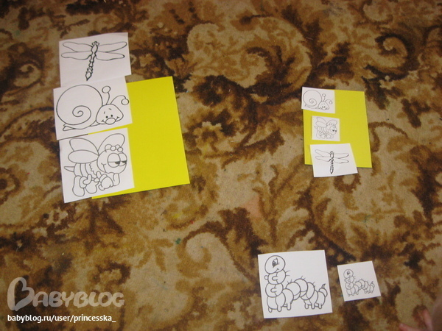
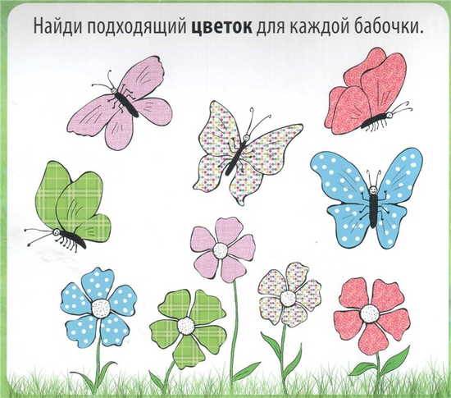
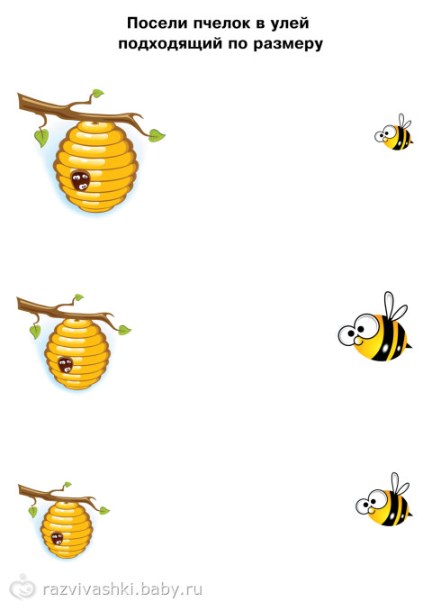

Игры с прищепками.
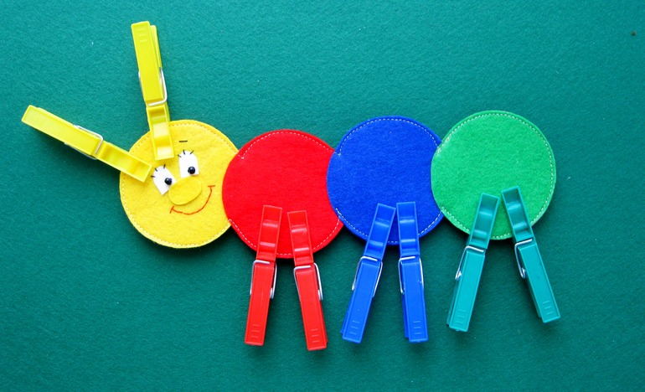

Творческое задание «Гусеница на листочке»
Материалы: заготовка листика из бумаги зеленого цвета на каждого ребенка, пластилин (можно разноцветный), гречневая и манная крупы, доска для лепки.
Дети отщипывают от пластилина небольшой кусочек и разминают его пальчиками. Затем ребенок катает пластилин до приобретения им формы шара. Таким способом осуществляется заготовка 6-7 шариков. После чего шарики прикрепляют друг к другу. На первом шарике из гречневой крупы делаются глазки, из пластилина красного цвета – ротик, а затем вся гусеница посыпается манной крупой. В конце необходимо посадить гусеницу на листочек. Можно и без круп из пластилина или подручных материалов (бусинки, пуговки и т.п.)
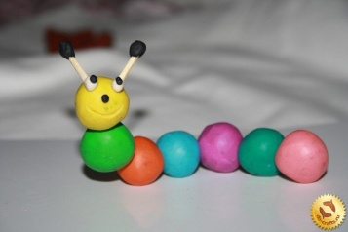
Аппликация из кругов.
Круги вырезает взрослый, дети еще не умеют. Наклеивать тоже нужно многим помогать .
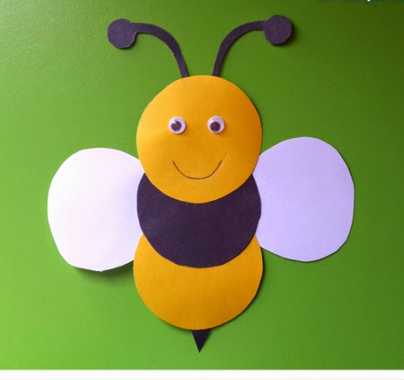
Рисование ладошками, пальчиками, ватными палочками очень увлекает детей.
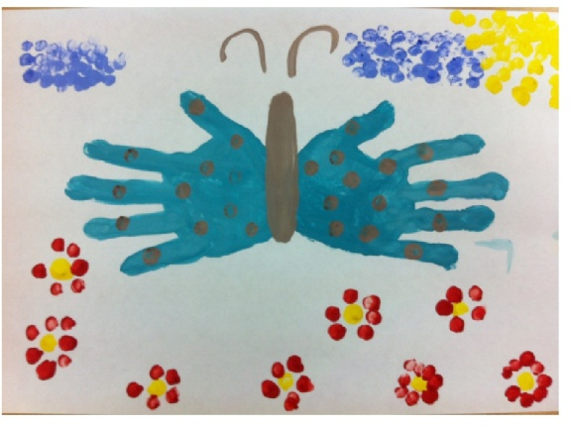

Выкладывать из палочек можно все, в том числе и насекомых.
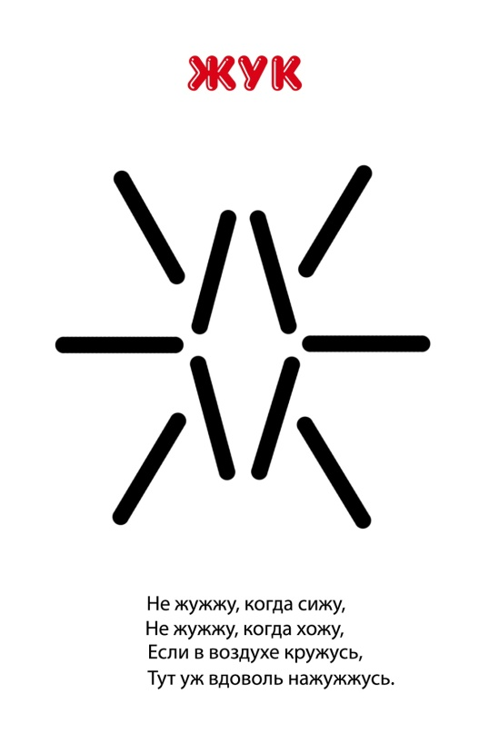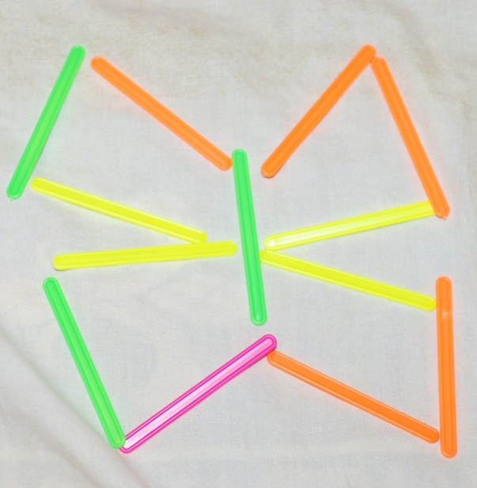

Помочь муравьишкам построить муравейник из палочек или полосочек, уложив их в кучку.
Конструирование «Сложи бабочку»
На картинке-схеме дети выкладывают изображение бабочки из геометрических фигур.
Больше разговаривайте с детьми! Разрешайте им творить! Тогда Ваши дети будут развиваться и удивлять Вас. Мы будем рады если подборка материала поможет Вам. Значит мы не зря старались. Очень хочется увидеть, что наш труд не напрасен, поэтому присылайте фото- и видеоотчеты. Мы очень скучаем!
Наши телефоны с вайберами: Лилия Анатольевна – 8 927 6104267
Светлана Александровна – 8 927 7361147

